Министерство образования и науки Алтайского края
Муниципальное общеобразовательное учреждение «Малошелковниковская средняя общеобразовательная школа»
Егорьевский район, Алтайский край

«Птицы красных книг Алтайского края и Российской Федерации, обитающие в урочище Трунов луг»

Исполнитель: Никода Арина, 9 класс

Научный руководитель: Какошкина Т. В., учитель
биологии МОУ «Малошелковниковская СОШ»

Барнаул
2018 г.
Оглавление
Введение 3
1. Литературный обзор 4
1.1 Желчная овсянка 4
1.2 Журавль-красавка 4
1.3 Красношейная поганка 5
1.5 Чёрный аист 5
1.6 Орёл-могильник 6
2. Материал и методы исследований 7
3. Результаты исследований 9
3.1 Характеристика исследуемого участка 9
3.2 Распределение птиц в биотопе Трунов луг 9
3.3 Маршрут, критерии его выбора 10
3.4 Численность, плотность птиц в урочище Трунов луг 10
4. Практическая значимость 11
Выводы 12
Заключение 12
Список литературы 13
Приложение 14

Введение
Сокращение биоразнообразия является основной экологической проблемой в современном мире. Каждый человек обязан сохранять виды животных, растений и грибов, особенно краснокнижные.
В окрестностях села Малая Шелковка учащимися МОУ «Малошелковниковская СОШ» выявлен биотоп, где обитают виды растений и млекопитающих животных, занесенные в красные книги Алтайского края и Российской Федерации. До 2014 года орнитофауна урочища Трунов луг не изучалась. Из Красной книги Алтайского края (2006 г.) выяснили, что в подобных природных условиях соседних районов (Рубцовском и Угловском), обитают птицы, занесённые в красные книги Алтайского края и Российской Федерации, например, журавль-красавка, желчная овсянка и другие.
Объект исследования: виды птиц, занесённые в красные книги Алтайского края и Российской Федерации.
Предмет исследования: обитание краснокнижных видов птиц в урочище Трунов луг.
Цель: выявить в урочище Трунов луг виды птиц, занесенные в красные книги Алтайского края и Российской Федерации.
Задачи:
- определить видовой состав орнитофауны урочища Трунов луг;
- выявить виды птиц, занесенных в красные книги Алтайского края и Российской Федерации;
- провести учёт плотности краснокнижных птиц ;
- провести природоохранные мероприятия по сохранению краснокнижных птиц урочища Трунов луг.
Исследования проводились с 2014 года по 2018 год.
Новизна. Орнитологические исследования окрестностей с. Малая Шелковка Егорьевского района до 2014 года не проводились. Особую ценность представляют виды птиц, занесённые в красные книги Алтайского края и Российской Федерации.

1. Литературный обзор
Работая с литературными источниками информации, обращали внимание на виды краснокнижных птиц, предпочитающих для обитания степные участки похожие на урочище Трунов луг, а также на границы ареала данных видов.
В Красной книге Алтайского края находили виды птиц, обитающие в окрестностях сёл Егорьевского района (Новоегорьевское, Сросты, Титовка) и соседних районах: Угловском, Рубцовском.

1.1 Желчная овсянка
В справочнике-определителе В. К. Рябицева о желчной овсянке написано: «Ареал занимает в основном восток центральной Азии. В степях нашего региона находится северо-западная окраина ареала. Довольно редки, местами обычны. Перелетны. Есть свидетельства медленного расселения на север» [6].
В Красной книге Алтайского края место обитания описано более подробно: «Характер местообитаний может быть довольно разнообразен: закустаренные влажные крупнотравные пойменные луга, не слишком мокрые болота с кустарниками, островки леса, лесостепные колки, берега озер с кустарниками, заболоченные, но не слишком переувлажненные, поросшие травой и кустарниками участки, гари, в горах - редколесья вдоль верхней границы леса с альпийскими лужайками и кустарниками, открытые участки субальпики выше границы леса» [3].
«Поющие самцы встречены: у сел Корболиха, Староалейское и Угловское, оз. Ляпуниха в Угловском районе. На гнездовье в 1997 г. желчная овсянка наблюдалась в окрестностях с. Самарка Рубцовского района» [3].

1.2 Журавль-красавка
«Плоские или слегка всхолмленные целинные солончаковые степные участки с негустым травостоем; не избегает и голых солончаковых плешин. Начала заселяться поля, посевы многолетних трав. Тяготеет к озерам, рекам, артезианским скважинам, селится от них не далее 1,5 км» [6].
«Начиная с 1980-х гг. поступали регулярные сведения о летних встречах в Угловском районе у с. Круглое…». [3].

1.3 Красношейная поганка
«Небольшие водоемы со стоячей водой и богатой водной растительностью. Предпочитает маленькие озера. Селится на болотах с открытой водой, в заводях крупных озер. Тяготеет к лесным ландшафтам» [6].
«Информация в отношении обилия красношейной поганки в начале и середине XX в. довольно противоречива: одни оценивали её как обычный, другие – как редкий вид. Вероятно, это говорит не столько о динамике численности, сколько о неравномерности и спорадичности распространения. Сейчас в средней лесостепи красношейная поганка – очень редкий вид, отмечается от одной до пяти птиц, обилие его в окрестностях ст. Озерки составило 0,02 ос./км'2, на оз. М. Камышное в 1999-2003 гг. гнездилось от пяти до семи пар, на небольших озерах отмечалось по паре. Во второй половине лета поганка встречена на оз. Горькое Перешеечное Егорьевского района… В крае в целом редка.» [3].
1.4 Лунь степной
«Гнездовой ареал включает степи, лесостепи и полупустыни Евразии. Места обитания. Обитатель открытых пространств. В крае тяготеет к влажным биотопам (заросли тростников, рогоза, влажные солончаки, низинные болота)» [6].
« В Алтайском крае распространён широко. И. М. и П. М. Залесские считали его гнездящимся в Кулундинском, Прииртышском и Верхнеобском участках, а также в Северо-Западном Алтае и «частично» гнездящимся – на Западном Алтае…Встречается эта птица в Угловском районе». Предположительно, ежегодно гнездится не менее 300 пар [3].

1.5 Чёрный аист
«Встречаются практически всюду, где произрастают леса и присутствуют в непосредственной близости от них кормовые биотопы (берега рек и озер с открытыми мелководьями, старицы, болота и пр.). Не проявляет он избирательности и в отношении рельефа, обживая как равнинные, так и горные территории края» [3].
В Красной книге Алтайского края отмечаются единичные встречи в Егорьевском районе, с. Петухов Лог, а также в Угловском районе.

1.6 Орёл-могильник
«Места обитания могильников – открытые пространства, перемежающиеся высокоствольными насаждениями. Гнездятся на больших деревьях рядом с открытыми пространствами – на опушках, в колках, в степных пойменных и островных лесах, на одиночных деревьях и опорах ЛЭП, в полях и степи» [7].
«В последние десятилетия гнездование отмечено на Бие-Чумышской возвышенности и пойме Катуни у с. Черемшанка. Довольно широко встречается по всей левобережной части края» [3]. Отмечены в Егорьевском и Угловском районах.

2. Материал и методы исследований
Для исследования использовались методы: наблюдение, описание, маршрутный учёт без ограничения полосы обнаружения.
Исследования проводились в окрестностях села Малая Шелковка Егорьевского района, по одному маршруту от села Малая Шелковка – урочище Трунов луг. (2км).
Во время экскурсий по маршруту отмечали в полевом дневнике дату, место встречи птиц, занесённых в красные книги Алтайского края и Российской Федерации, их численность, время, погодные условия.
Для наблюдения за птицами и использовали: бинокль БПЦ, цифровой фотоаппарат Sony, навигатор Garmin. Навигатор использовался для фиксации координат мест встречи с редкими, исчезающими видами птиц. В дневнике наблюдений отмечали дату и место встречи с краснокнижными птицами, описывали их поведение, следы жизни (прилож. 1, табл. 1).
Для проведения учета, расчета плотности населения птиц использовалась методика Ю. С. Равкина.
Методика проведения учета птиц каждого вида в особях на 1 км² территории.
Техника проведения учета Учет проводили с апреля по сентябрь, в дневное время суток, в отсутствии сильного ветра и осадков. Во время учёта шли по маршруту и записывали в полевой дневник всех встреченных птиц. Птиц, летящих отмечали буквой «л», а сидящих – «с», а также отмечали расстояние птицы от наблюдателя. Отмечали место проведения учёта, дату и состояние погоды. Результаты учёта заносили в таблицу (прилож. 1, табл. 1). После учета рассчитывали плотность населения птиц на 1 км² территории [5].
Расчет плотности населения птиц каждого вида в особях на 1 км² территории. Расчет вёлся для каждого из встреченных видов в отдельности по формуле: N вида = (n1 х 40) + (n2 х 10) + (n3 х 3) + n4 / L, где n1 - n4 - число особей, зарегистрированных в полосах обнаружения соответственно 0-25 м, 25-100 м, 100-300 м и 300-1000 м; 40, 10, 3 и 1 - пересчетные коэффициенты, а L - учетный километраж, км (прилож. 2, 3, табл. 2).
Пересчетные коэффициенты «расширяют» каждую из полос обнаружения до 1 км. Для полосы 0-25 м этот коэффициент равен 40 (25 м в 40 раз меньше 1 км), для полосы 25-100 м – коэффициент 10 (100 м в 10 раз меньше 1 км), для полосы 100-300 м – коэффициент 3 (точнее – 3,33), для полосы 300-1000 м – коэффициент 1.
Полученные для каждой полосы обнаружения произведения суммировали и записывали в графу n выборки. После этого полученное число делили на количество пройденных с учетом километров.
Для птиц, встреченных летящими, пройденное расстояние (L) заменялось на суммарное время учета в часах (Н), умноженное на 30 – среднюю скорость полета птиц в км/час: n / (Н х 30). В графе N данные по плотности «сидящих» и «летящих» птиц суммировались (прилож. 3, табл. 2) [5].

3. Результаты исследований

3.1 Характеристика исследуемого участка
В 70 годы прошлого столетия, на Труновом лугу, была построена дамба с целью задержки весеннего паводка и создания искусственного водоёма. С северо – западной стороны луга, около дамбы располагается водоём. В водоёме обитают моллюски: прудовики и катушки, утки, поганки, личинки стрекоз и комаров, остромордая лягушка и др. Участок, прилегающий к дамбе пониженный и заболоченный, почва солонцеватая, поэтому во время поднятия целины этот участок степи не был распахан. В урочище имеются повышенные участки, которые весной не заливает водой. На одном из таких участков растут кустарники: спиреи, карагана, шиповник иглистый. Это место благоприятное для гнездования певчих птиц. В биотопе обитают краснощёкие суслики, большие тушканчики, зайцы, лисы. Летом это место часто посещают барсуки. Урочище Трунов луг не только благоприятное место для гнездования птиц, но и хорошая кормовая база для птиц (прилож. 5, рис. 7).

3.2 Распределение птиц в биотопе Трунов луг
Орнитологические наблюдения в окрестностях села Малая Шелковка ведутся с 2014 года. За это время было выявлено 118 видов птиц, из них 18 видов занесены в красные книги Алтайского края и Российской Федерации. В урочище Трунов луг обнаружено 44 вида птиц, из них 6 краснокнижных видов.
Пару журавлей-красавок наблюдаем с 2014 года. Журавли пасутся в урочище, а также прилетают на водопой. Гнездятся журавли-красавки на прилегающих к лугу полях. В 2018 году пара вывела двух птенцов (прилож. 4, рис. 2).
В 2015 году была замечена пара желчных овсянок в зарослях кустарников. Птицы появились в последних числах мая. В 2016 г., 2017 г. с конца мая по конец июня также наблюдали пару желчных овсянок. В 2018 году наблюдали двух самцов желчной овсянки с 27 мая по 4 июля (прилож. 4, рис. 1).
В 2017 году впервые обнаружили в водоеме урочища пару красношейных поганок (прилож. 4, рис. 5). В 2017-2018 годах неоднократно наблюдали самца луня степного, охотившегося в урочище (прилож. 4, рис. 4).
С 2016 года наблюдаем пролетающих над урочищем Трунов луг орлов могильников, в 2018 году их было три (прилож. 4, рис. 6). 3 мая 2018 года впервые были замечены три особи черного аиста, летающими над урочищем Трунов луг (прилож. 4, рис. 3).

3.3 Маршрут, критерии его выбора
Исследовательская работа велась степной зоне. Маршрут проходил по дороге через поля к степному участку «Урочище Трунов луг» и по биотопу.
Дорога от села Малая Шелковка до урочища «Трунов луг» проходит через поля, где могут гнездится журавли. На обочине дороги обитают суслики краснощёкие. «Урочище Трунов луг» – степной участок с водоёмом, где много дичи. В этом месте много птиц – ворон, грачей, чаек, уток. Данный биотоп орлы могильники и луни степные и другие хищные птицы могут использовать для охоты. В биотопе Трунов луг благоприятные условия для гнездования многих птиц, например, поганок, уток, куликов. Кустарники – любимое место для гнездования певчих птиц.
В 2018 году для учёта численности и плотности птиц использовали методику Равкина Ю. С.

3.4 Численность, плотность птиц в урочище Трунов луг
Всего нами было проведено 8 учётов по маршруту 1. Учёт проводился не только редких птиц, но и всех встреченных на маршрутах видов птиц. Общая протяжённость учетов 40 км.
Общая плотность птиц на маршруте = 71,7. Преобладающие виды птиц – это грачи, чеканы черноголовые, жёлтые трясогузки (прилож. 3, табл. 2).
Расчёт плотности редких птиц на один квадратный метр на маршруте показал следующие результаты: желчная овсянка – 6,02, журавль-красавка –0,41, могильник – 0,05, черный аист – 0,02, лунь степной – 0,005 (прилож. 3, табл. 2).
Учёт и расчёт плотности красношейных поганок не производился, так как методика проведения учёта и расчёта плотности птиц Равкина Ю.С. для водоплавающих птиц не применяется.
В процессе исследования урочища Трунов луг и прилегающих к нему полей и в результате расчётов плотности населения птиц, подтвердилось наше предположение, что урочище Трунов луг – место обитания птиц, занесённых в Красные книги Алтайского края.
Таким образом, в течение 5 лет было выявлено 6 видов редких, исчезающих видов птиц в урочище. Координаты местонахождения птиц сообщены ученым.

4. Практическая значимость
С 2014 года ведём подготовительную работу по созданию ООПТ памятник природы «Урочище Трунов луг». На средства грантов GLOBAL GREENGRANTS FUND (2014-2016 гг.) оборудовали экологическую тропу «Заповедные места окрестностей села Малая Шелковка», одна из станций – «Урочище Трунов луг». Проводим не только исследовательскую, но и просветительскую работу с населением нашего и соседних сел и районов. В урочище размещены информационные стенды, посвящённые редким видам растений и животных, правилам поведения (прилож. 5, рис. 9-11). Выпускаем информационные буклеты, проводим для населения и гостей экскурсии, экологические праздники (прилож. 5, рис. 8).
В новой редакции Красной книги Алтайского края. Том 2. Редкие и находящиеся под угрозой исчезновения виды животных. – Барнаул: ИЗД-во Алт. Ун-та, 2016 г. учтены наши сведения о распространении охраняемых видов: желчной овсянки, журавля-красавки в урочище Трунов луг (окрестности с. Малая Шелковка).
Работу по выявлению краснокнижных видов птиц продолжаем. Второй год участвуем в краевом исследовательском конкурсе «Красная книга Алтайского края», организованном экологической программой «Усынови заказник» и Министерством природных ресурсов и экологии Алтайского края.
Результаты наших исследования будут использованы для ведения региональной Красной книги и внесены в ВЕБ-ГИС «Красная книга Алтайского края».

Выводы
1. С 2014 года по 2018 год выявили в урочище Трунов луг 44 вида птиц;
2. Обнаружили в урочище Трунов луг 6 видов птиц, занесенных в красные книги Алтайского края и Российской Федерации;
3. Плотность краснокнижных птиц в урочище: желчных овсянок – 6,04; журавлей красавок – 0,41; степной лунь – 0,005; орёл-могильник – 0,05; чёрный аист – 0,02, а также обнаружена одна пара красношейных поганок;
4. 10 мая 2018 год. Правительство Алтайского края приняло постановления об организации особо охраняемой природной территории памятник природы Урочище Трунов луг.

Заключение
Наша перспектива продолжить наблюдения за жизнью редких, исчезающих видов птиц; проводить мониторинг численности популяций, а также выявлять новые краснокнижные виды в урочище Трунов луг.
Вести просветительскую, природоохранную работу, направленную на сохранение уникального биотопа урочища Трунов луг и его обитателей.

Список литературы

- Борейко, В. Е. Спутник юного защитника природы / В. Е. Борейко, В. И. Грищенко. – Новосибирск: Изд-во МСоЭС, 2001. – 124 с.
- Брэм, А. Э. Жизнь животных / А. Э. Брэм. – М: «Терра», 1992. – Т. 2. – 352 с.
- Красная книга Алтайского края Редкие и находящиеся под угрозой исчезновения виды животных. Том 2. – Барнаул: ОАО «ИПП «Алтай», 2006. – 211 с.
Какошкина, Т. В. Птицы окрестностей села Малая Шелковка Егорьевского района Алтайского края / Т. В. Какошкина, О. Я. Гармс // Алтайский зоологический журнал. – 2016. – Вып. 11. – С. 16.
- Равкин, Ю. С. К методике учета птиц в лесных ландшафтах. В кн.: Природа очагов клещевого энцефалита на Алтае / Ю. С. Равкин. – Новосибирск: Наука, 1967. - с. 66-75.
- Рябицев, В. К. Птицы Урала, Приуралья и Западной Сибири справочник-определителя / В. К. Рябицев. – Екатеринбург: Изд-во Урал. Ун-та, 2008. – 634 с.
- Рябцев, В. В. Орёл-могильник в Сибири / В. В. Рябцев. – М.: Королевский орёл, 2002. – 255 с.

Приложение
Приложение 1

Таблица 1
Полевой дневник. Маршрут с.Малая Шелковка – урочище Трунов луг
Дата. Время | Погода | Виды птиц | Степь (дорога, соединяющая с.Малая Шелковка и урочище Трунов луг)
11.04.2018г  15.00-18.00  Пройдено 5 км | t =+3ºC  Ветра нет, пасмурно | Грач | 12л 50
 |  | Скворец обыкновенный | 8л 60
 |  | Воробей | 1с 40
 |  | Лунь степной | 1л 60
14.04.2018г  13.00-17.00  Пройдено 5 км | t =+8ºC  Ветер юго-западный, переменная облачность | Ворона | 2л 60
 |  | Грач | 16с 40
 |  | Жаворонок полевой | 1л 40
 |  | Журавль-красавка | 2с 50
23.05.2018г  15.00-17.30  Пройдено 5км | t =+10ºC  Ветер северо-восточный, переменная облачность | Чекан черноголовый | 1с 20
 |  | Трясогузка | 1л 20, 2с 10
 |  | Черный коршун | 1л 60
 |  | Журавль серый | 16с 200
 |  | Аист черный | 3л 300
 |  | Журавль-красавка | 2л 400
06.05.2018  15.00-18.00  Пройдено 5км | t =+10ºC  Ветер северо-восточный, переменная облачность | Трясогузка | 1с 30, 1с 20, 1с 30
 |  | Чекан | 2с 20
 |  | Чибис | 1л 60
 |  | Журавль серый | 8с 200
10.05.2018г  15.00 – 18.00  Пройдено 5км | t =+15ºC  Ветра нет. Ясно | Черный коршун | 1л 60
 |  | Чибис | 2л 200
 |  | Серый журавль | 7л 200
 |  | Чирки-трескунки | 2л 60
 |  | Лунь болотный | 1л 80
 |  | Орёл-могильник | 3л 300
27.05.2018г.  9.00 -13.00  Пройдено 5км | t =+23ºC  Ветер юго-западный, ясно | Чекан черноголовый | 1с 20, 2л 30
 |  | Трясогузка | 2с 10, 3л 20
 |  | Желчная овсянка | 1с 60
09.06.2018г  12.00-16.00  Пройдено 5км | t =+15ºC  Ветер северо-восточный, переменная облачность | Чекан | 1с 20, 1л 30
 |  | Жаворонок | 1л 40, 1с 10
 |  | Перепелка | 2с 40
 |  | Чибис | 1л 60
 |  | Бормотушка сибирская | 1с 60, 1л 60
 |  | Лунь болотный | 1л 60
 |  | Желчная овсянка | 1л 50, 1л 60
01.07.2018г  12.00-16.30  Пройдено 5км | t =+24ºC  Ветер северо-восточный, переменная облачность | Барабинская чайка | 3с 60
 |  | Трясогузка | 1с 20
 |  | Чекан | 1с 40
 |  | Желчная овсянка | 1с 60
 |  | Индийская камышовка | 1с 50

Приложение 2
Расчёт плотности птиц на маршруте
N(грач) = (12•3)/180 =0,2
N(скворец) = (8•1)/180 = 0,04
N(воробей) = (1•1)/5 = 0,2
N(лунь степной) = (1•1)/180 = 0,01
N(ворона) = (2•40)/240 = 0,3
N(жаворонок полевой) = (1•3)+(1•1)/240 = 0,02
N(жаворонок полевой) = (1•1)/5 = 0,2
N(чекан черноголовый) = (1•40)+(1•10)+(2•3)+(2•1)/5 = 11,6
N(чекан черноголовый) = (2•10)/150+(1•3)/180 = 0,14
N(трясогузка желтая) = (1•10)/150+(3•1)/180 = 0,09
N(трясогузка желтая) = (3•10)+(2•3)+(3•1)/5 = 7,8
N(черный коршун) = (2•1)/150 = 0,01
N(серый журавль) = (24•1)/5 = 4,8
N (серый журавль) = (7•1)/180 = 0,04
N(аист черный) = (3•1)/150 = 0,02
N(чибис) = (4•1)/180 = 0,02
N(черки трескунки) = (2•1)/180 = 0,01
N(желчная овсянка) = (3•10)/5 = 6
N(желчная овсянка) = (1•10)/240 = 0,04
N(лунь болотный) = (1•1)/180+(1•1)/240 = 0,01
N(перепелка) = (2•3)/5 = 1,2
N(барматушка сибирская) = (1•1)/5 = 0,2
N(барматушка сибирская) = (1•1)/240 = 0
N(барабинская чайка) = (3•10)/5 = 6
N(индийская камышовка) = (1•1)/5 = 0,2
№(могильник)= (3•3)/180 = 0,05
№(журавль-красавка)= (1•2)/5=0,4
№(журавль-красавка)= (1•2)/150=0,01
Приложение 3
Таблица 2
Выборка учетов птиц на маршруте с.Малая Шелковка – урочище Трунов луг.
Даты учетов: 11.04, 14.04, 03.05, 06.05, 10.05,27.05, 09.06, 01.07 2018. Общее пройденное расстояние (L):40км. Общее время учета (H): 28ч.
№ | Виды птиц | 0-25м | 25-100м | 100-300м | 300-1000м | ∑n | N
1 | Грач |  | º º º º º º º º º º º º º º º º | ******  ****** |  | 160+36 | 32,2
2 | Скворец обыкновенный |  |  |  | ******** | 8 | 0,04
3 | Воробей полевой |  |  |  | º | 1 | 0,2
4 | Лунь степной |  |  |  | * | 1 | 0,005
5 | Ворона | ** |  |  |  | 80 | 0,44
6 | Жаворонок полевой |  |  | * | * º | 4+1 | 0,22
7 | Чекан черноголовый | º | º** | º* º | º º* | 58+23 | 11,74
8 | Трясогузка желтая |  | *º º º | º º | º º º*** | 13+39 | 7,89
9 | Коршун черный |  |  |  | ** | 2 | 0,01
10 | Серый журавль |  |  |  | º º º º º º º º º º º º º º º º º º º º º º º º  ******* | 24+7 | 4,84
11 | Аист черный |  |  |  | *** | 3 | 0,02
12 | Чибис |  |  |  | **** | 4 | 0,02
13 | Чирки-трескунки |  |  |  | ** | 2 | 0,01
14 | Желчная овсянка |  | º º * º |  |  | 30+10 | 6,04
15 | Лунь болотный |  |  |  | ** | 2 | 0,01
16 | Перепелка |  |  | º º |  | 6 | 1,2
17 | Бормотушка сибирская |  |  |  | º * | 1+1 | 0,2
18 | Барабинская чайка |  | º º º |  |  | 30 | 6
19 | Индийская камышовка |  |  |  | º | 1 | 0,2
20 | Могильник |  |  | *** |  | 9 | 0,05
21 | Журавль-красавка |  |  |  | ** º º | 2+2 | 0,41
Итого |  |  |  |  |  |  | 71,745

Приложение 4
Птицы Красных книг Алтайского края и Российской Федерации, обитающие в урочище Трунов луг
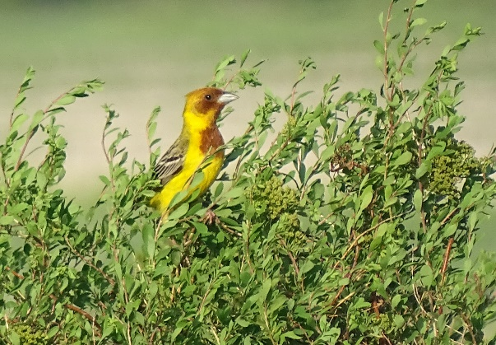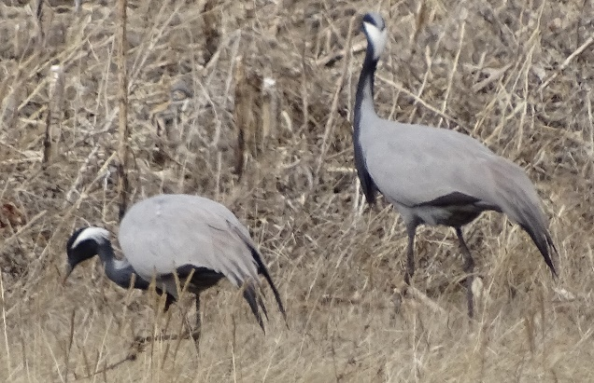
Рис. 1 желчная овсянка (27.05.2018 г.) Рис.2 Журавли-красавки (23.05.2018 г.)

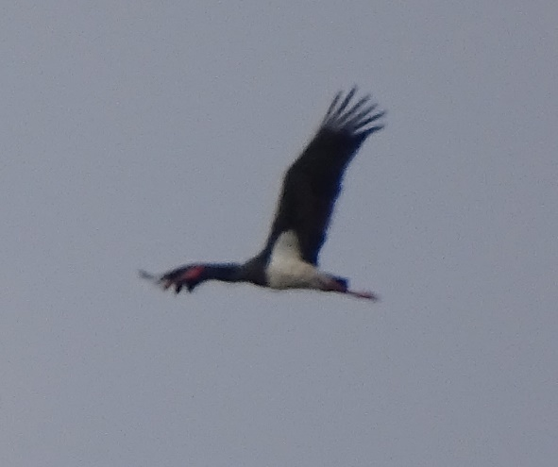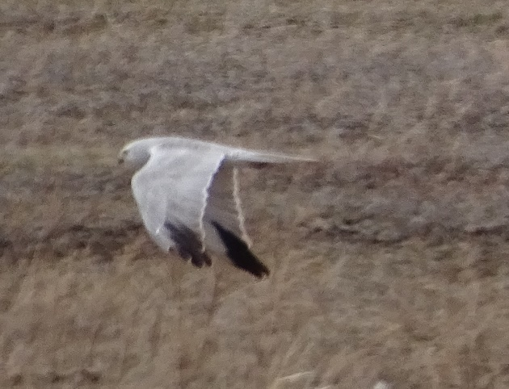
Рис. 3 Чёрный аист (03.05.2018 г.) Рис. 4 Степной лунь (11.04.2018 г.)
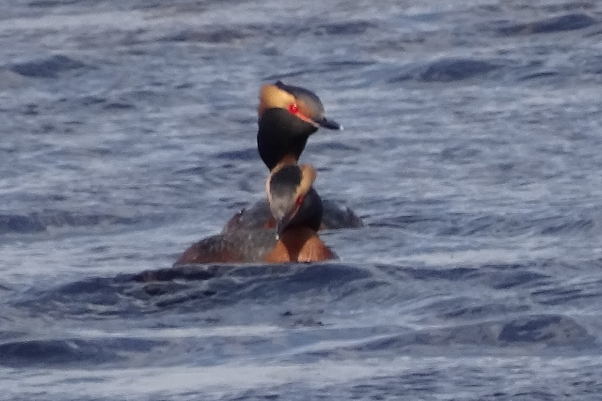 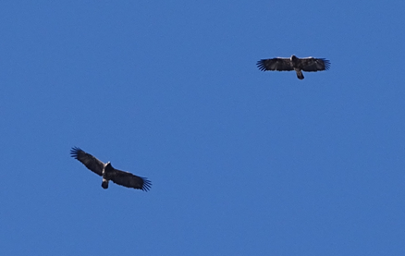 Рис. 5 Красношейные поганки (04.05.2017 г.) Рис.6 Орлы-могильники (10.05.2018 г.)

Приложение 5
Урочище Трунов луг
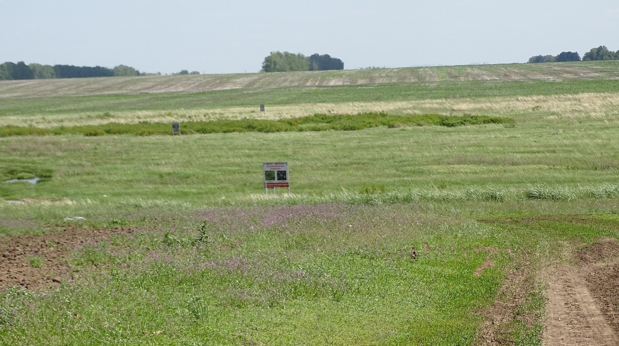
Рис.7 Урочище Трунов луг
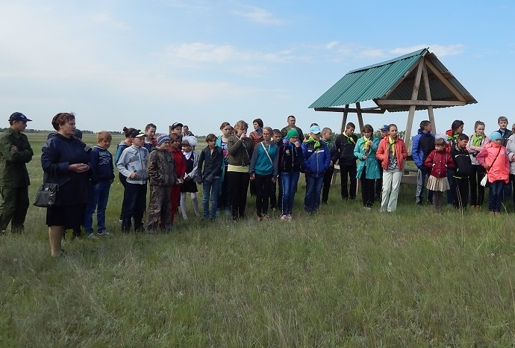
Рис. 8 Экскурсия по экологической тропе «Заповедные места окрестностей села Малая Шелковка», станция «Урочище Трунов луг»
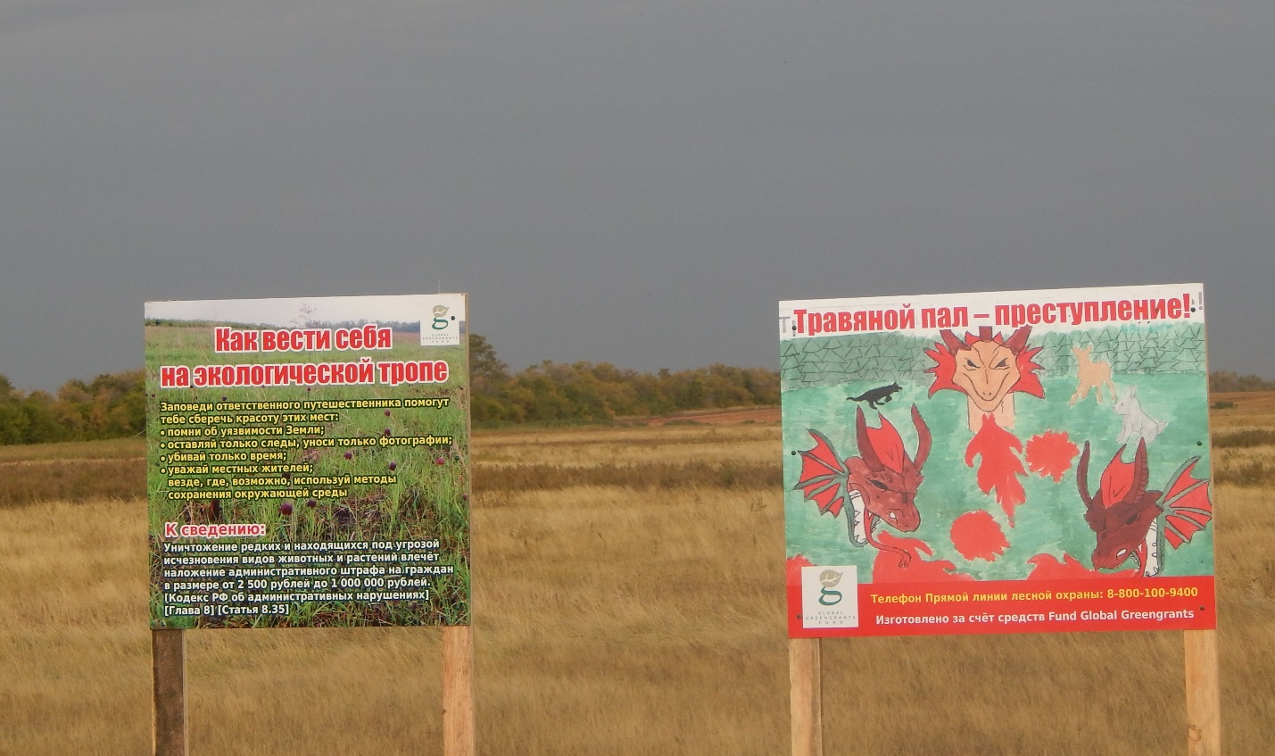
Рис. 9 Информационный и противопожарный стенды
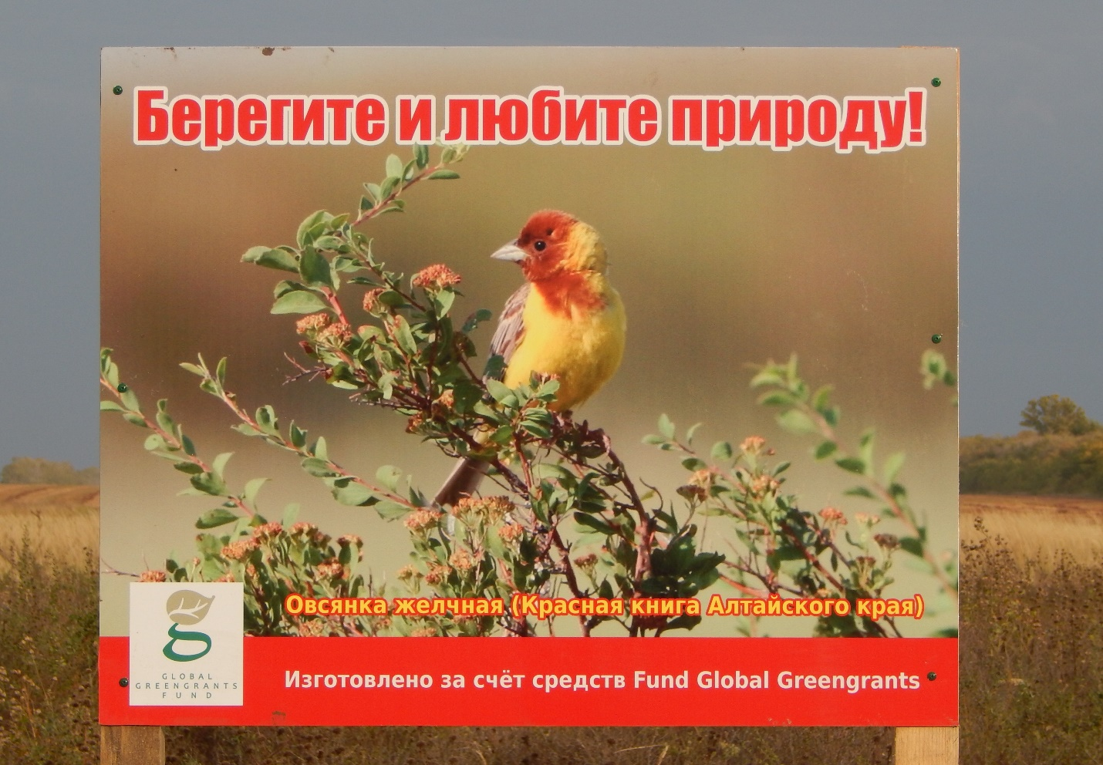
Рис. 10 Информационный стенд
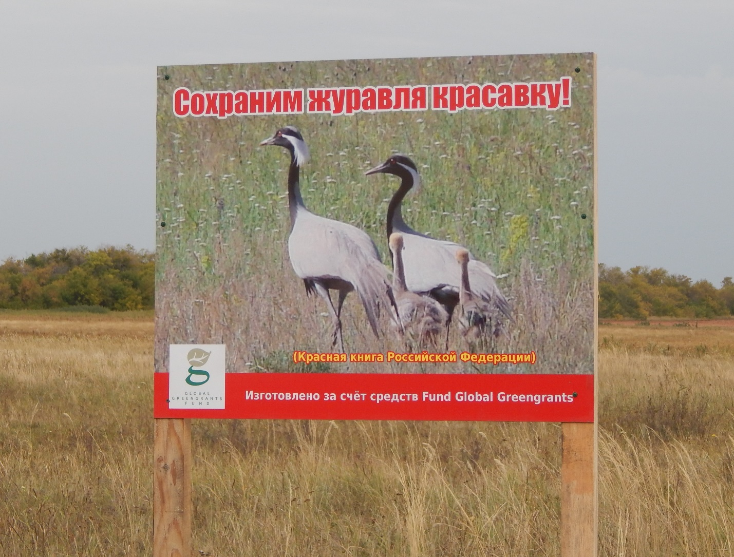
Рис. 11 Информационный стенд

